方法/步骤

1. 把下载后的.crx扩展名的离线Chrome插件的文件扩展名改成.zip或者.rar（如果看不到文件扩展名的，请百度搜索相关操作系统的设置方法，这里不再叙述）修改好以后，弹出提示直接选择【是】。

[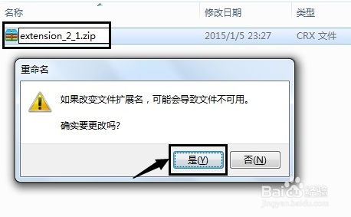](http://jingyan.baidu.com/album/6d704a133ec66328db51ca93.html?picindex=2)

1. 右键点击该文件，并使用压缩软件（如winrar、好压、360压缩等）对该压缩文件进行解压，并保存到系统的一个任意文件夹下（可以是当前文件夹）。

[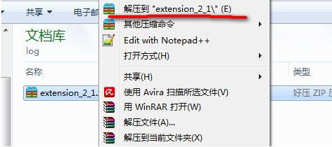](http://jingyan.baidu.com/album/6d704a133ec66328db51ca93.html?picindex=3)

1. 解压成功以后，该Chrome插件就会以文件夹的形式存在于操作系统的某一个目录下面（如果解压以后没有类似下图的单个文件夹，可以新建一个文件夹，把解压出来都所有文件拖到新建的文件夹当中，然后修改文件夹名称为压缩包的名字一样）。

[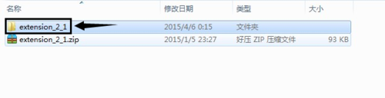](http://jingyan.baidu.com/album/6d704a133ec66328db51ca93.html?picindex=4)

1. 在Chrome的地址栏中输入：chrome://extensions/ 或者通过点击浏览器菜单依次选择【更多工具】→【拓展程序】打开Chrome浏览器的扩展程序管理界面，并在该界面的右上方的开发者模式按钮上打勾。

[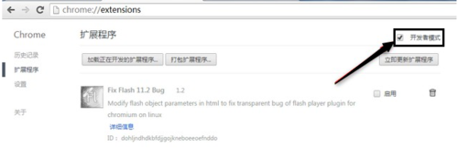](http://jingyan.baidu.com/album/6d704a133ec66328db51ca93.html?picindex=5)

1. 在勾选开发者模式选项以后，在该页面就会出现加载正在开发的扩展程序等按钮，点击【加载正在开发的扩展程序】按钮，并选择刚刚解压的Chrome插件文件夹的位置。

[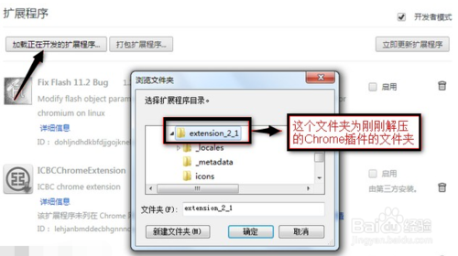](http://jingyan.baidu.com/album/6d704a133ec66328db51ca93.html?picindex=6)

1. 这时候如果不出意外，Chrome插件就会成功加载到谷歌浏览器中。但是如果运气不好也有意外的情况，就是如下图所显示的【加载拓展程序时出错】提示，别慌，接着往下看。

[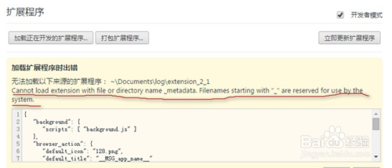](http://jingyan.baidu.com/album/6d704a133ec66328db51ca93.html?picindex=7)

1. 出现这种情况Chrome浏览器会提示无法加载以下来源的扩展程序： xxx路径（Chrome插件文件的解压位置）Cannot load extension with file or directory name _metadata. Filenames starting with "_" are reserved for use by the system.

出现这种情况，是因为这款Chrome插件与新版的Chrome浏览器有些不兼容，这时候，用户可以打开刚刚解压的Chrome插件文件夹，并把其中_metadata文件夹的名字修改为metadata（把前面的下划线去掉），如下图所显示。

（注意：只是去掉metadata前面的_，而不是locales前面的_）

[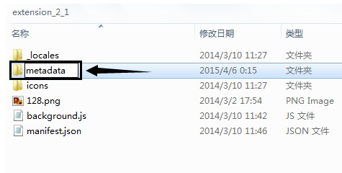](http://jingyan.baidu.com/album/6d704a133ec66328db51ca93.html?picindex=8)

1. 修改好文件夹名称以后，点击该错误提示下方的【重试】按钮，就可以成功地把Chrome插件加载谷歌浏览器中了。

[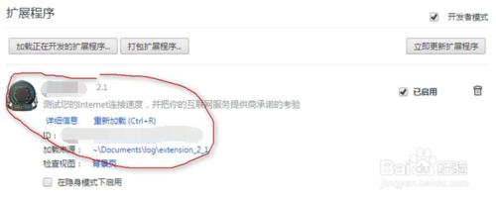](http://jingyan.baidu.com/album/6d704a133ec66328db51ca93.html?picindex=9)

1. 这种模式安装的Chrome插件会因为用户启用了开发者模式而遭到谷歌的警告，用户可以选择忽略Chrome的警告，或者也可以选择停用开发者模式。